プロジェクトマネジメント演習

顧客発注情報インポートシステム

プロジェクト計画書

メンバ

PM 1142064　鈴木 淳子

1142106　丸山 準人

1142046　小池 由也

提出日：2013年6月5日

|  |  |  |
| --- | --- | --- |
| PM確認印 | シニア確認印 | ユーザ確認印 |
|  |  |  |

目次

1. プロジェクトの概要 1

1.1 プロジェクトの目的 1

1.2 プロジェクトの目標 1

1.3　要求事項 1

1.4　プロジェクト記述，プロダクト仕様 1

1.5　リスク 2

1.6　マイルストーン 2

1.7　要約予算 2

1.8　プロジェクト承認条件 3

1.9　プロジェクトマネージャの責任と権限 3

1.10　プロジェクト承認者の氏名と地位 3

2.　プロジェクト計画 3

2.1　スコープ・マネジメント 3

2.1.1　要求事項マネジメント計画 3

2.1.2　スコープ・マネジメント計画 4

2.2　タイム・マネジメント計画 4

2.3　コスト・マネジメント計画 5

2.4　品質マネジメント計画 5

2.4.1　品質マネジメント計画 5

2.4.2　プロセス改善計画 6

2.5　人的資源計画 6

2.6　コミュニケーション・マネジメント計画 8

2.7　リスク・マネジメント計画 9

2.8　調達マネジメント計画 10

3.　プロジェクト・ベースライン 10

3.1　スコープ・ベースライン 10

3.2　スケジュール・ベースライン 10

3.3　コスト・パフォーマンス・ベースライン 10

3.4　リスク・ブレークダウン・ストラクチャーとリスク登録簿 10

4.　変更管理計画 12

4.1　変更管理手帳 12

4.2　変更管理方法 13

# プロジェクトの概要

# プロジェクトの目的

　本プロジェクトの目的は，マルキチ社の発注情報の管理システムを簡略化するために，インポート機能のある発注管理データベースシステムの開発をし，マルキチ社の業務効率を上げることである．

## プロジェクトの目標

　本プロジェクトの目標は，以下の項目を達成することである．

（1）品質目標

・顧客管理システムにインポート機能の追加を完了する．

・インポート機能のある新システムを活用することにより，従来のように電話で受注しなくても管理できるようにし，情報管理を簡略化する．

（従来比1／10，1件×5分→1件×30秒）

（2）コスト目標

・想定工数である330時間でプロジェクトを完了する．

（＝3人×8時間／週×10週=240時間，3人×3時間／週×10週=90時間，240時間+90時間=330時間＝）

## 1.3　要求事項

本プロジェクトに対する要求事項を記載する．

（1）ユーザ

・要件定義書に記載された顧客管理システムの完成．

（2）シニアマネージャ

・プロジェクト目標（QCD）の達成．

（3）プロジェクトメンバ

・システム開発についての理解．

・PMBOK に基づくプロジェクトマネジメントの理解．

## 1.4　プロジェクト記述，プロダクト仕様

　本プロジェクトに対する前提条件と制約条件，プロダクト仕様を記載する．

（1）プロジェクトの前提条件

・要件定義書に記載された想定工数，工程計画に基づきプロジェクトを推進することで顧客と契約できることを前提に先行投資を行う．

・プロジェクトメンバは全員10時間／週以上を PM 演習に費やし，10週間継続できることを前提とする．

（2）プロジェクトの制約条件

・プログラム開発は演習素材を利用し，PHP+CakePHP+MySQL を用いて行う．

・プロジェクト開始時に顧客との契約は無く，外部設計終了後のコスト見積り結果に基づき契約を結ぶ．

・プロジェクトメンバはプログラム開発の初心者で構成され，メンバの追加はできない．

（3）プロダクト仕様

本プロジェクトが開発するシステムの主要な機能を以下に示す．

1）外部CSV形式ファイルからのインポート機能

2）顧客データの一覧表示機能

3）顧客の発注データの一覧表示機能

## 1.5　リスク

本プロジェクトで起こりうるリスクを以下に記載する．

・外部設計終了後のコスト見積り結果が想定工数を超過し，契約が成立しない．

・プロジェクトメンバが前提条件として想定する稼働条件を満たせない．

・プロジェクト計画の見積りが甘く，コスト超過，納期遅延を発生させ目標未達となる．

## 1.6　マイルストーン

|  |  |
| --- | --- |
| マイルストーン | 期限 |
| 要件定義書 | 5月17日 |
| プロジェクトマネジメント計画書 | 5月24日 |
| 中間発表 | 5月31日 |
| 外部設計書 | 6月7日 |
| コスト見積り，契約書 | 6月14日 |
| 内部設計書 | 6月21日 |
| プログラム，テスト計画書 | 6月28日 |
| テスト報告書 | 7月5日 |
| 納品書，マニュアル，QCD，  マネジメントレポート | 7月12日 |
| 発表資料 | 7月19日 |
| 引き渡し | 7月26日 |

## 1.7　要約予算

3人×8時間／週×10週=240時間（金曜のみの作業時間）

3人×3時間／週×10週=90時間（金曜以外の作業時間）

240時間+90時間=330時間（合計の作業時間）

## 1.8　プロジェクト承認条件

本プロジェクトは以下の条件に基づき成否を判定する．

（1）品質目標，納期目標

・顧客が新顧客管理システムの開発完了を承認する．

・顧客が新顧客管理システムを活用して顧客管理及び発注データ管理の時間を計測し，目標と比較して判定する．

・顧客が要件定義書記載の工程計画とプロジェクト日程を比較して判定する．

・判定結果は，QCD 評価報告書に記載する．

（2）コスト目標

・シニアマネージャがコスト・ベースラインとプロジェクトの実績値を比較して判定する．

・判定結果は，QCD 評価報告書に記載する．

## 1.9　プロジェクトマネージャの責任と権限

本プロジェクトのプロジェクトマネージャの責任と権限を以下に記載する．

・プロジェクトマネージャは，プロジェクトの成否に関する包括的な責任を負う．

・プロジェクトマネージャは，プロジェクトメンバの担当業務に対する指示権限を有する．

## 1.10　プロジェクト承認者の氏名と地位

　本プロジェクトの承認者の氏名及び地位を以下に記載する．

|  |  |
| --- | --- |
| ユーザ | 氏名：堀内 俊幸（地位：プロジェクトマネジメント学科教員） |
| シニア | 氏名：矢吹 太朗（地位：プロジェクトマネジメント学科教員） |

# 2.　プロジェクト計画

## 2.1　スコープ・マネジメント

### 2.1.1　要求事項マネジメント計画

要求事項収集

顧客の要求事項は要件定義書に基づくものとする．ただし，プロジェクト進行中に行う打合せで決定され議事録に記載された事項を優先する．

スコープ定義

要件定義書ならびに顧客打合せ議事録に記載された成果物をプロジェクトのスコープとする．

WBS 作成

スコープ定義で決定された成果物を生成するための WBS を作成する．WBS を3.1　スコープ・ベースラインに示す．

スコープ検証

完成した成果物に顧客が承認印を押印することにより完了とする．

スコープコントロール

顧客打合せによりスコープ変更の必要が生じた場合は，シニアマネージャの承認を得た後に決定することとする．

### 2.1.2　スコープ・マネジメント計画

要求事項収集

プロジェクトに対する要求事項は要件定義書に基づくものとする．

スコープ定義

要件定義書ならびに顧客打合せ議事録に記載された成果物を生成するために必要な作業をプロジェクトのスコープとする．

WBS 作成

スコープ定義で決定された作業を実行するための WBS を作成する．WBS を3.1　スコープ・ベースラインに示す．

スコープ検証

週次でガントチャートを更新することで作業の完了判定を行う．

スコープコントロール

プロジェクト実行過程でスコープ変更の必要が生じた場合は，シニアマネージャの承認を得た後に決定することとする．

## 2.2　タイム・マネジメント計画

アクティビティ定義

ワークパッケージ生成作業がアクティビティであるため，WBS 作成により定義されたものとする．

アクティビティ順序設定

アクティビティ間の依存関係を考慮して順序設定を行い，結果をガントチャートに反映する．

アクティビティ資源見積り

アクティビティの難易度から必要な能力を見極め，担当可能なプロジェクトメンバの候補を決定する．

アクティビティ所要期間見積り

アクティビティの難易度と担当可能なプロジェクトメンバの実力から所要期間を見積る．所要期間は最頻値だけでなく，楽観値，悲観値を考慮してバッファ管理することも検討する．

スケジュール作成

上記手順に従い，実行可能かつ納期順守可能なスケジュールを作成し，ガントチャートを作成する．ガントチャートを3.2　スケジュール・ベースラインに示す．必要に応じて資源カレンダーを作成してプロジェクトメンバへの負荷状況を把握し，アクティビティを担当可能なプロジェクトメンバの候補から最適な担当者を決定することも検討する．必要に応じてクリティカルパスを把握し，重点的に監視することも検討する．

スケジュール・コントロール

週次でガントチャートを更新することで作業の進捗把握を行う．進捗の遅れが発生した場合は挽回策を検討して実行する．

## 2.3　コスト・マネジメント計画

コスト見積り

プロジェクト開始時のコスト見積りでは，未経験な作業に対する準備期間や想定外の遅延を考慮する．

外部設計書に基づきコスト見積りを行い，顧客との契約前にコスト見積りの見直しを行う．

予算設定

プロジェクト開始前にガントチャートに基づきパフォーマンス測定ベースラインを作成する．

パフォーマンス測定ベースラインを3.3コスト・パフォーマンス・ベースラインに示す．

コスト・コントロール

週次でガントチャートを更新するとともに EVM を実行する．

PV，EV，AC，BAC を計算し，これに基づき CV，SV，CPI，SPI，EAC，ETC，VAC を計算して監視する．

## 2.4　品質マネジメント計画

### 2.4.1　品質マネジメント計画

品質計画

本プロジェクトでは品質を，ドキュメント品質，プログラム品質，プロジェクト品質の３つの観点から管理する．ドキュメント品質は，下流工程における上流工程のドキュメント修正回数を品質尺度とする．プログラム品質は，テスト報告書における残存不良件数を品質尺度とする．プロジェクト品質は，EVM の評価指標を品質尺度とする．

品質保証

品質尺度を向上させるために，以下のプロセスを定めて順守する．ドキュメント品質について，ドキュメント完成時にシニアマネージャを交えたレビューを実施する．プログラム品質について，プログラム完成時にシニアマネージャを交えたレビューを実施する．プロジェクト品質について，週報を作成してプロジェクトの問題を早期に把握して対策する．

品質管理

品質尺度を以下の手順で測定して管理する．ドキュメント品質について，下流工程で見つかったドキュメント修正回数を記録して管理する．プログラム品質について，テスト計画書にもとづくテストの残存不良件数を記録して管理する．プロジェクト品質では，週報に EVM の評価指標を記録して管理する．

### 2.4.2　プロセス改善計画

品質保証のプロセスを改善するために，以下の取り組みを定めて順守する．

ドキュメント完成時のシニアマネージャレビューについて，先行プロジェクトの指摘内容を入手して自プロジェクトの改善に活用する．

プログラム完成時のシニアマネージャレビューについて，先行プロジェクトの指摘内容を入手して自プロジェクトの改善に活用する．

週報について，他プロジェクトの EVM 指標を参照して，自プロジェクトの改善に活用する．

## 2.5　人的資源計画

人的資源計画書作成

プロジェクトの目標を達成するために必要な能力を検討し，プロジェクトメンバで不足している能力を洗い出す．

プロジェクト・チーム編成

プロジェクト体制図を以下に示す．

ユーザ

堀内 俊幸先生

シニアマネージャ

矢吹 太朗先生

プロジェクトマネージャ

鈴木 淳子

プロジェクトメンバ

小池 由也

プロジェクトメンバ

丸山 準人

図1　プロジェクト体制図

プロジェクトメンバの責任分担を示す．

|  |  |  |  |  |
| --- | --- | --- | --- | --- |
|  | | 鈴木淳子 | 丸山準人 | 小池由也 |
| 要件定義書 | 内容把握 | R | C | A |
| 背景分析 | R | C | A |
| 機能分析 | A | C | R |
| プロジェクトマネジメント計画書 | 統合マネジメント | A | C | R |
| タイム・マネジメント | C | R | A |
| コスト・マネジメント | R | A | C |
| スコープ・マネジメント | C | A | R |
| 品質マネジメント | C | A | R |
| 人的資源マネジメント | R | C | A |
| コミュニケーション・マネジメント | R | C | A |
| リスク・マネジメント | A | R | C |
| 調達マネジメント | R | C | A |
| 中間発表 | 中間発表資料作成 | C | R | A |
| 外部設計書 | DFD作成 | R | C | A |
| HIPO作成 | C | A | R |
| IPO作成 | A | R | C |
| 画面設計 | R | C | A |
| フローチャート作成 | C | A | R |
| コスト見積り | コスト見積り作成 | A | R | C |
| 契約書 | ドキュメント作成 | C | R | A |
| 本契約書作成 | R | C | A |
| 内部設計書 | データベース作成 | C | A | R |
| 画面設定 | A | R | C |
| クライアント側ファイル構成 | R | C | A |
| サーバ側ファイル構成 | R | A | C |
| プログラム | モジュール作成 | A | C | R |
| プログラム設計書作成 | C | R | A |
| テスト仕様作成 | R | A | C |
| レビュー | R | C | A |
| プロトタイプ作成 | A | R | C |
| テスト計画書 | テスト項目 | R | C | A |
| テストタスク | A | R | C |
| テストスケジュール | C | A | R |
| 合否基準 | R | C | A |
| テスト報告書 | 内容把握 | A | R | C |
| 機能品質 | C | A | R |
|  | 仕様品質 | C | A | R |
| レビュー | R | A | C |
| 納品書 | 納品書作成 | A | R | C |
| マニュアル | マニュアル作成 | A | C | R |
| 動作環境 | C | R | A |
| インストールマニュアル | A | R | C |
| シニアマニュアル | R | A | C |
| ユーザマニュアル | R | C | A |
| QCD評価報告書 | QCD評価報告書作成 | R | A | C |
| 品質評価 | A | C | R |
| コスト評価 | C | R | A |
| 納期評価 | A | R | C |
| QCDレポート作成 | C | A | R |
| 最終発表資料 | 最終発表資料作成 | R | C | A |
| プロジェクトマネジメント | 議事録・週報整理 | A | R | C |
| ガントチャート基準計画整理 | A | C | R |
| マネジメント・レポート作成 | R | A | C |

A：説明責任者，R：実行責任者，C：相談対応

プロジェクト・チーム育成

　プロジェクトメンバで不足している能力について，いつ，誰が，その能力を獲得する（事前勉強，等）のかを決定したプロジェクト要員育成計画を示す．

|  |  |  |  |  |  |  |
| --- | --- | --- | --- | --- | --- | --- |
| No. | 氏名 | 内容 | 目標 | 開始 | 終了 | 備考 |
| 1 | 鈴木淳子 | ９つの知識エリアについて勉強する | 概要説明できるようにする | 5/7 | 5/31 | 中間発表前 |
| 2 | 丸山準人 | EVMを勉強する | 指標を理解して使える | 5/7 | 7/26 |  |
| 3 | 小池由也 | ガントチャートを勉強する | 進捗管理ができる | 5/7 | 7/26 |  |

プロジェクト・チームのマネジメント

　毎週でガントチャートを更新するとともに，チーム編成やチーム育成の計画を見直す．

## 2.6　コミュニケーション・マネジメント計画

本プロジェクトのコミュニケーション・マネジメント計画を次頁に記載する．

ステークホルダ特定

|  |  |  |  |  |  |  |  |
| --- | --- | --- | --- | --- | --- | --- | --- |
| No. | ステークホルダ | 氏名 | 職位 | PJ内外 | 社内外 | 立場 | 関心事項 |
| 1 | ユーザ | 堀内 俊幸 | 教員 | PJ外 | 社外 | 中立 | 品質，納期 |
| 2 | シニアマネージャ | 矢吹 太朗 | 教員 | PJ外 | 社内 | 支持 | コスト |
| 3 | プロジェクトマネージャ | 鈴木 淳子 | 学生 | PJ内 | 社内 | 支持 | PJ成否 |
| 4 | プロジェクトメンバ | 丸山 準人 | 学生 | PJ内 | 社内 | 支持 | PJ成否 |
| 5 | プロジェクトメンバ | 小池 由也 | 学生 | PJ内 | 社内 | 支持 | PJ成否 |

コミュニケーション計画，情報配布

|  |  |  |  |  |  |  |  |  |
| --- | --- | --- | --- | --- | --- | --- | --- | --- |
| No. | 名称 | 目的 | 内容 | 頻度 | 責任者 | 発信者 | 受信者 | 情報配布 |
| 1 | PJメンバ  打合せ | 毎週の  進捗管理 | ガントチャート更新  遅延対策検討 | 毎週 | PJ  リーダ | PJ  メンバ | PJ  メンバ | 打合せ，  議事録 |
| 2 | 週報 | 毎週の  進捗管理 | 進捗，懸案，対策，  ガントチャート，  EVM | 毎週 | PJ  リーダ | PJ  メンバ | シニアM  顧客 | コースマ  ネジメント  システム |
| 3 | シニアM  打合せ | 成果物  レビュー | 成果物の  出来栄え確認 | 成果物  完成時 | PJ  リーダ | PJ  メンバ | シニアM | 打合せ，  議事録 |
| 4 | 顧客  打合せ | 成果物  提出 | 成果物の  内容説明，承認 | 成果物  提出時 | PJ  リーダ | PJ  メンバ | 顧客 | 打合せ  議事録 |

ステークホルダの期待のマネジメント，実績報告

|  |  |  |  |  |
| --- | --- | --- | --- | --- |
| No. | ステークホルダ | 関心事項 | マネジメント | 実績報告 |
| 1 | 顧客 | 品質，納期 | 実績報告，主要懸案共有 | 週報 |
| 2 | シニアマネージャ | コスト | 実績報告，全懸案共有 | 週報 |
| 3 | プロジェクトメンバ | PJ成否 | 実績報告，全情報共有 | PJメンバ打合せ |

## 2.7　リスク・マネジメント計画

リスク・マネジメント計画

プロジェクト開始時に初期リスクの抽出を行う．

リスク抽出漏れを防ぐためリスク・ブレークダウン・ストラクチャーを作成する．抽出したリスクはリスク登録簿に記載して一元管理する．毎週リスク登録簿を見直し，リスクの追加，削除，発生確率，影響度，優先順位の見直しを行う．

全リスクはシニアマネージャと共有し，主要なリスクは顧客と共有する．

リスク特定

リスク・ブレークダウン・ストラクチャーとリスク登録簿を3.4 リスク・ブレークダウン・ストラクチャーとリスク登録簿に示す．

定性的リスク分析

リスクの発生確率と影響度を推定する．リスクの優先順位付けを行い，優先管理するリスクを決定する．

リスク対応計画

発生確率・影響度マトリックスに基づき，リスク対応計画を決定する（回避，転嫁，軽減，受容）．

リスクの監視・コントロール

毎週リスク登録簿を見直し，リスクの追加，削除，発生確率，影響度，優先順位の見直しを行う． 全リスクはシニアマネージャと共有し，主要なリスクは顧客と共有する．

## 2.8　調達マネジメント計画

本プロジェクトでは外部リソースを導入しないため，計画対象外とする．

# 3.　プロジェクト・ベースライン

# 3.1　スコープ・ベースライン

・WBS，WBS 辞書

スコープ定義で決定された成果物を生成するための WBS を記載する（2.1 スコープ・マネジメント計画）．WBSは別紙に掲載する．

## 3.2　スケジュール・ベースライン

ガントチャートは別紙に掲載する（2.2 タイム・マネジメント計画）．

## 3.3　コスト・パフォーマンス・ベースライン

パフォーマンス測定ベースライン（EVM の PV）を以下に掲載する（2.3 コスト・マネジメント計画）．EVMは別紙に掲載する．

## 3.4　リスク・ブレークダウン・ストラクチャーとリスク登録簿

リスク・ブレークダウン・ストラクチャー（RBS）を及びリスク登録簿を次頁に掲載する（2.7 リスク・マネジメント計画）

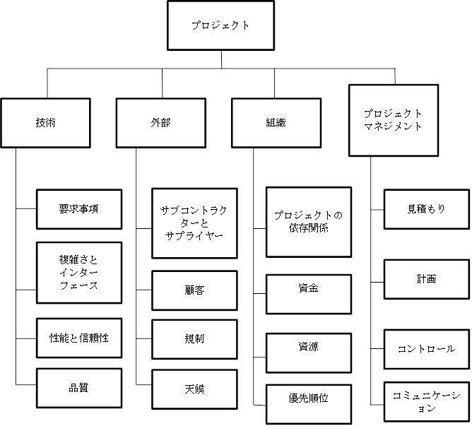

図2　RBS

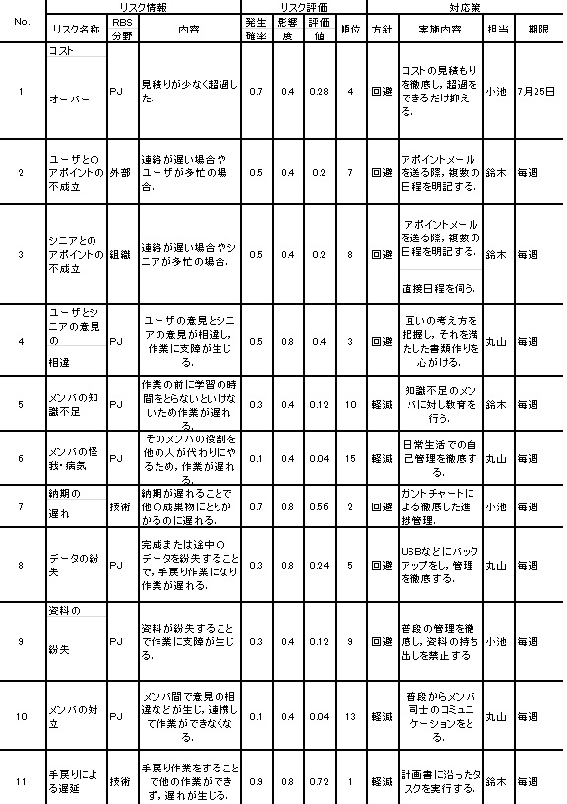

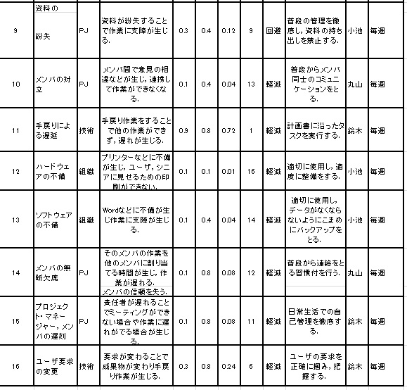

図3　リスク登録簿

# 4.　変更管理計画

成果物をステークホルダが承認した後に，内容を変更する場合の管理計画を記載する．プロジェクトマネジメントにおいて様々な変更は当然発生するが，むやみに変更するのではなく，管理されたプロセスで実施することが重要である．

## 4.1　変更管理手帳

成果物をステークホルダが承認した後に内容の変更を行う場合には，以下の手続きに従う．

（1）変更要求

変更要求者，変更対象，変更理由を明らかにする．

（2）変更調査

変更によって発生する作業および作業量，他の作業や成果物への影響（プロジェクト・ベースラインの変更要否，等），メリット，デメリットを明らかにする．

（3）変更計画

いつ，だれが，何を，どのように変更するのかを明らかにする．

（4）変更承認

変更計画に対してステークホルダの承認を得る．

（5）変更実施

変更計画に従って変更を実施する．

（6）変更確認

変更結果を報告してステークホルダの承認を得る．

## 4.2　変更管理方法

・変更管理表

変更を行う場合には，次項に掲載する変更計画書兼確認書を作成し，変更開始前に変更計画の承認を，変更終了後に変更確認の承認を得る．ただし，軽微な変更についてはユーザ承認の下で，変更開始前の変更計画の承認を省略しても良い．